Control de Cambios

|  |  |  |  |  |
| --- | --- | --- | --- | --- |
| Fecha | Versión | Descripción | Autor | Aprobó |
| 09/07/2018 | 1.0 | Agrego descripción del documento y primera versión de DER del asistente y comercios. | Gaston F. Ramirez |  |

**Tabla de Contenido**

Introducción 2

Objetivos del Documento 2

Definiciones y Abreviaturas 2

Diagrama de Entidad-Relación 2

# Introducción

## Objetivos del Documento

En este documento se representarán las entidades que formarán parte del sistema y sus relaciones y propiedades. Nuestro sistema contará con 2 diagramas, uno correspondiente al sistema de Asistente Virtual y otro correspondiente a la implementación básica que deberán realizar los comercios, pero dichos modelos no se relacionarán entre si ya que corresponden a 2 sistemas totalmente distintos.

## Definiciones y Abreviaturas

DER: Diagrama Entidad-Relacion

# Diagrama de Entidad-Relación

## Modelo de datos del Asistente:

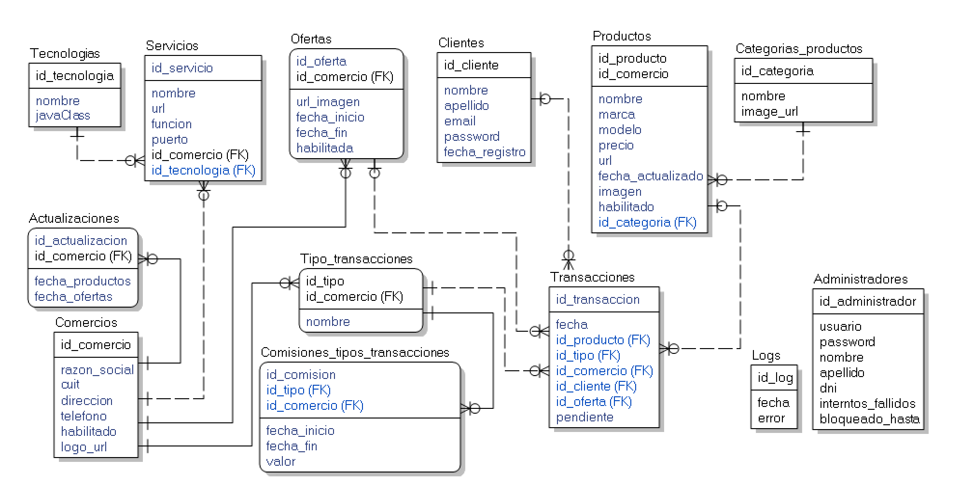

Por un lado, tenemos el bloque conformado por las tablas Productos y Categorias_productos permitirán el guardado de los productos obtenidos de los comercios y la rápida búsqueda de estos sin tener que comunicarse con los comercios para obtener los productos cada vez que un usuario entre al sistema. De la misma manera, la tabla Ofertas se usará para guardar las ofertas actuales obtenidas de los negocios para poder mostrarlas en el home.

La tabla *Administradores* no sólo incluye los datos básicos (nombre, apellido, dni, usuario y password) de los usuarios administradores, sino que tambien incluye 2 campos adicionales “intentos_fallidos” y “bloqueado_hasta” que se utilizarán para el control de inicios de sesión fallidos, indicando el primero la cantidad de veces que se intentó ingresar con una contraseña erronea, y el segundo indicando hasta cuando se bloquea la cuenta una vez que se llega a 5 intentos fallidos.

Las tablas *Comercios, Transacciones, Tipo_transacciones, Ofertas, Productos, Categorias_productos, Servicios* y *Tecnologías* conforman el conjunto principal de tablas del sistema. En este conjunto encontramos las tablas que nos permiten configurar las tecnologías usadas por los comercios, que usaremos para la obtención de datos y notificación de transacciones. Usando los servicios listados en las tablas de configuración, obtendremos los datos con los serán actualizadas las tablas de ofertas, productos y categorías_productos, que nos servirán para mantener actualizados los datos en nuestro sistema y evitar pedir todos los datos nuevos cada vez que un cliente ingrese a nuestro sistema a comparar precios.

La tabla Tipo_*transacciones* será la que utilizaremos para indicar la comisión que le cobraremos a los comercios por la redirección de un usuario a un producto, o que un usuario haga click en una oferta que los comercios hayan publicado. Esta tabla contiene los campos “fecha_inicio” y “fecha_fin” para poder actualizar las comisiones si fuese necesario, además, cada registro en esta tabla está identificado por el comercio al que pertenece ya que distintos comercios pueden tener distintas comisiones.

La tabla *Transacciones* será la utilizada para registrar todas las transacciones realizadas por usuarios en el sistema, ya sea un click en una oferta (donde se llenarán los campos “id_comercio”, ““id_oferta”, “id_tipo” y “fecha”) o un click en un producto oferta (donde se llenarán los campos “fecha”, “id_comercio”, ““id_producto”, “id_tipo” y “id_cliente”). Esta tabla tiene un campo adicional, “pendiente”, que será una bandera que indicará si el comercio correspondiente ha sido notificado de esta transacción para que dicho comercio pueda tener un registro propio. Este campo será por defecto “S” indicando que está pendiente, y en caso de que se reciba por parte del comercio una confirmación de éxito al registrar la transacción, se cambiará a “N”, sirviendo esto para verificar si existen transacciones pendientes (aquellas con la bandera en “S”) y notificar a los comercios.

La tabla *Actualizaciones* proporciona un registro de la última fecha en la que se actualizaron los datos de las tablas anteriores (principalmente *Ofertas* y *Productos*) con el fin de mantener la información del sistema al día. Esta tabla la utilizarán procesos de negocio para decidir si es tiempo de actualizar la información nuevamente.

La tabla *Logs* proporciona un registro de los mensajes y errores que puedan surgir durante el funcionamiento del sistema. Esto permitirá a los administradores conocer de forma rápida y sencilla cuales pueden ser los causantes de algún problema y la fecha en que ocurrió.

## Modelo de datos del Comercio:

## 

Este modelo representa una implementación muy básica que los comercios deberán realizar al momento de vincularse a nuestro Asistente. Ya sea que los comercios implementen sus servicios con una tecnología u otra, el conjunto de tablas mostrado anteriormente comprende la información básica que el comercio debería tener al momento de implementar su sistema y servicios.

Los comercios necesitarán implementar una tabla de *Transacciones* en el caso de que deseen tener una constancia de las transacciones realizadas por los usuarios en nuestro sistema. La información que deberán recibir: fecha, tipo de transaccion, valor (hace referencia a la comisión que deberán pagar por dicha transaccion), nombre_cliente, apellido_cliente, email_cliente, nombre_producto, marca_producto, modelo_producto y precio_producto (para un click en un producto) o fecha, tipo de transaccion y valor (para un click en una oferta), que podrán guardar en la tabla mencionada de forma directa, o realizar sus consultas e implementar relaciones con las tablas Ofertas y Productos según ellos deseen.